Ergonomisch, leicht und kraftvoll

MAFELL: neuer 12-Volt-Akku-Bohrschrauber A12

Mehr Drehmoment, mehr Drehzahl bei geringem Gewicht und kompakten Abmessungen. Der neue 12-Volt-Akku-Bohrschrauber MAFELL A12 dokumentiert dies mit dem besten Leistungsgewicht von 45 Nm/kg in der 12-Volt-Klasse. Neben den Leistungsdaten überzeugt das kompakte Kraftpaket mit dem ErgoBalanceConcept. Dieses reduziert die körperliche Belastung beim Bohren und Schrauben. Damit ist der A12 ideal für Montagearbeiten im Möbel- und Innenausbau geeignet.

Bei Montagearbeiten ist der Akku-Bohrschrauber im Dauereinsatz. Deshalb hat MAFELL in intensiven Labor- und Anwendungstests den Fokus beim A12 auf Balance, Kontrolle und Sicherheit gelegt.

Die intensive Analyse der Bewegungsabläufe, die kompakte Bauform (195 x 110 mm) und das geringe Gewicht (995 g mit Akku) gewährleisten hingegen eine optimale Balance des Akku-Bohrschraubers A12.

Neben Balance und Ergonomie steht der neue A12 für mehr Kontrolle bei der Arbeit. Weichkomponenten an den Griffpositionen unterstützen ein kontrolliertes und ermüdungsfreies Arbeiten. Die Elektronik und die Griffposition des Druckschalters ermöglichen das sehr exakte Dosieren von Drehzahl und Drehmoment beim Bohren und Schrauben. Das helle LED-Arbeitslicht leuchtet dabei den Arbeitsbereich großflächig und ohne Schattenwurf aus.

Mit der fein graduierten 20-fachen Drehmomentvorwahl und der Rastfunktion lässt sich das Drehmoment exakt einstellen. Mit einem maximalen Drehmoment von 45 Nm im harten Schraubfall und 18 Nm im weichen Schraubfall lassen sich mit MAFELL A12 auch 8-mm-Schrauben kraftvoll eindrehen.

Bits und andere Werkzeuge können direkt auf die magnetische ¼-Zoll-Spindelaufnahme gesteckt werden. Mit einem Handgriff werden das im Lieferumfang enthaltene Schnellwechsel-Bohrfutter für Bohrer bis 10 mm Durchmesser und der Schnellwechsel-Winkelvorsatz aufgesetzt. Der als Zubehör angebotene Exzentervorsatz erleichtert das randnahe Schrauben. Die Bits sind dabei in der magnetischen Bitgarage griffbereit und sicher verstaut – auch wenn der Akku-Bohrschrauber A12 am Gürtelclip getragen wird.
Mehr Informationen: www.mafell.de/A12

Über MAFELL
Das 1899 gegründete Familienunternehmen ist Premiumhersteller für handgeführte Maschinen und Elektrowerkzeuge zur professionellen Holzbearbeitung insbesondere für das Zimmerei- und Schreinerhandwerk. Mit anerkannter Werkstoff- und Technologiekompetenz und gelebtem Qualitätsbewusstsein stellt MAFELL Produkte her, die den Anwender durch innovative Lösungen, Leistung, Präzision und Langlebigkeit überzeugen. 300 hoch qualifizierte Mitarbeiterinnen und Mitarbeiter produzieren ausschließlich am Standort Oberndorf/Neckar in einer für die Branche ungewöhnlich hohen Fertigungstiefe.
www.mafell.de

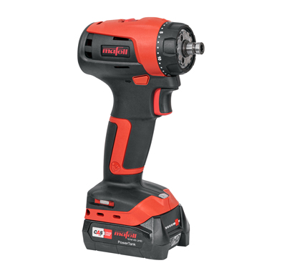
MAFELL A12.jpg
Ergonomisch, leicht und kraftvoll: Der neue Akku-Bohrschrauber MAFELL A12 ist ideal für Montagearbeiten.
Foto: MAFELL

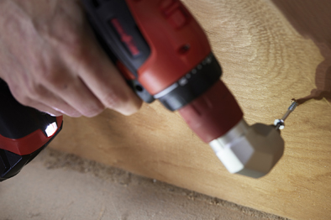
MAFELL A12 Licht.jpg
Das helle LED-Arbeitslicht leuchtet den Arbeitsbereich großflächig und ohne Schattenwurf aus.
Foto: MAFELL

Kontakt für Medien:

Volker Simon Ralf Kohler
Telefon: +49 7151/994567-11 Telefon: +49 7423/812-135
Telefax: +49 7151/994567-22 Telefax: +49 7423/812-218
E-Mail: simon@nota-bene-com.de E-Mail: ralf.kohler@mafell.de

nota bene communications GmbH MAFELL AG
Strümpfelbacher Straße 21 Beffendorfer Straße 4
71384 Weinstadt 78727 Oberndorf
www.nota-bene-com.de www.mafell.de

